附件1： | 序号：42
学 号： | 0122210880104

课程大作业

课 程 | 软件需求工程
学 院 | 计算机与人工智能学院
专 业 | 软件工程
班 级 | 软件2202
姓 名 | 吴明洲
指导教师 | 彭静

2024 | 年 | 11 | 月 | 6 | 日

1. 课外书籍《人人都是产品经理》读书报告。
《人人都是产品经理》读后感
读完《人人都是产品经理》，我最深刻的感受是，产品经理的思维方式并不局限于企业内的一个特定岗位，而是一种能够在各个领域中普遍适用的工作方法。书中的核心思想之一，就是“产品经理思维”是一种“以用户为中心，解决问题”的思维模式，不仅仅是面对一个产品的开发、设计与迭代，而是针对任何一个问题、任何一个任务，都可以通过这个方法来拆解和解决。例如，在书中，作者通过对“产品”的定义进行了详细的讨论。产品不一定是一个软件产品，也可以是服务、品牌、组织管理等。只要我们能站在用户角度去思考，分析他们的痛点与需求，就能找到优化的空间。这样的思维模式对我来说，意义深远。
传统上，很多人会把产品经理与“做产品”划等号，认为他们的工作就是将一个产品从无到有地推出市场。然而，在这本书中，苏杰向我们传达了一个重要的观念：产品经理的工作不仅仅是“做产品”，更重要的是“管理产品”。这里的“管理”指的是对产品的规划、设计、执行和优化的全过程进行有效控制，确保产品能够在市场中取得成功，并能够不断根据用户反馈进行调整和改进。作者在书中提到，“产品经理是跨部门沟通的桥梁”。作为一个产品经理，你不仅要关注产品的功能，还要协调团队之间的合作，理解并平衡不同部门（如技术、设计、营销等）的需求和压力。这点对我触动非常大，因为它强调了产品经理需要具备沟通能力和跨职能协作的能力，这远远超出了单纯的“产品设计”范畴。
书中通过大量的案例分析，详细阐述了精益创业和快速迭代的重要性。尤其是对于初创公司或者创业团队来说，资源有限，如何以最小的成本、最快的速度验证产品的可行性与市场反应，是成败的关键。通过精益的方式进行产品开发，强调快速反馈和调整，避免了很多时间和成本上的浪费。我特别喜欢作者提到的“MVP（最小可行性产品）”的概念。这一概念表明，在产品开发初期，团队应该以最简化的方式推出一个可以验证假设的产品，并且通过市场反馈不断迭代优化。这让我更加意识到，在产品的设计与开发过程中，重要的不是一开始就做出完美的产品，而是要勇于推出一个能够快速验证核心假设的版本，然后通过市场数据和用户反馈来推动产品的改进与完善。
书中还特别提到，很多时候产品经理会面临失败或挫折，这往往是非常常见的，尤其是在创新与挑战性的工作中。作为产品经理，面对失败不仅不能气馁，还要从失败中吸取经验教训，并且持续反思和优化。事实上，失败常常带来更宝贵的经验，而这些经验正是推动产品走向成功的重要基石。我深刻感受到了，作为一个产品经理，必须要具备高度的抗压能力和强大的执行力。无论是产品的失败，还是市场的不确定性，都需要我们保持冷静，并能快速调整战略和战术，以实现产品的长远目标。
《人人都是产品经理》给我留下最深刻的印象就是，它鼓励每个人都可以拥有“产品经理思维”。不管你是做技术的、做市场的，还是做销售的，产品经理思维都能帮助你在自己的岗位上做出更具价值的贡献。这本书不仅为那些想从事产品管理的人提供了思路，也为其他岗位的人提供了思考的框架，帮助他们理解产品的核心，并在工作中提出更有价值的建议。
总的来说，《人人都是产品经理》是一本非常实用且具有启发性的书。它不仅帮助我更好地理解了产品经理的工作职责和所需能力，也让我意识到，产品经理的思维方式实际上是一种跨行业、跨岗位都能应用的“问题解决思维”。无论是对于想进入产品管理领域的新人，还是对现有产品经理来说，这本书都提供了极具价值的框架和思路。对我来说，最重要的收获是产品经理并不局限于某个岗位，而是每个人都可以培养出类似的思维和能力。一个职场人，尤其是身处互联网与创新行业的人，如果能够拥有更加敏锐的市场洞察力，更加以用户为中心的思维方式，那么无论在哪个职位上，都能够为产品和团队的成功贡献自己的力量。
通过这本书的阅读，我更加确信了一个观点：在今天竞争激烈的商业环境中，拥有“产品经理思维”远远不仅仅是为了设计和管理一个产品，更是一种系统化、结构化的工作方法，它能够帮助我们更高效地解决问题、推动创新、实现个人与团队的共同成长。
思维导图
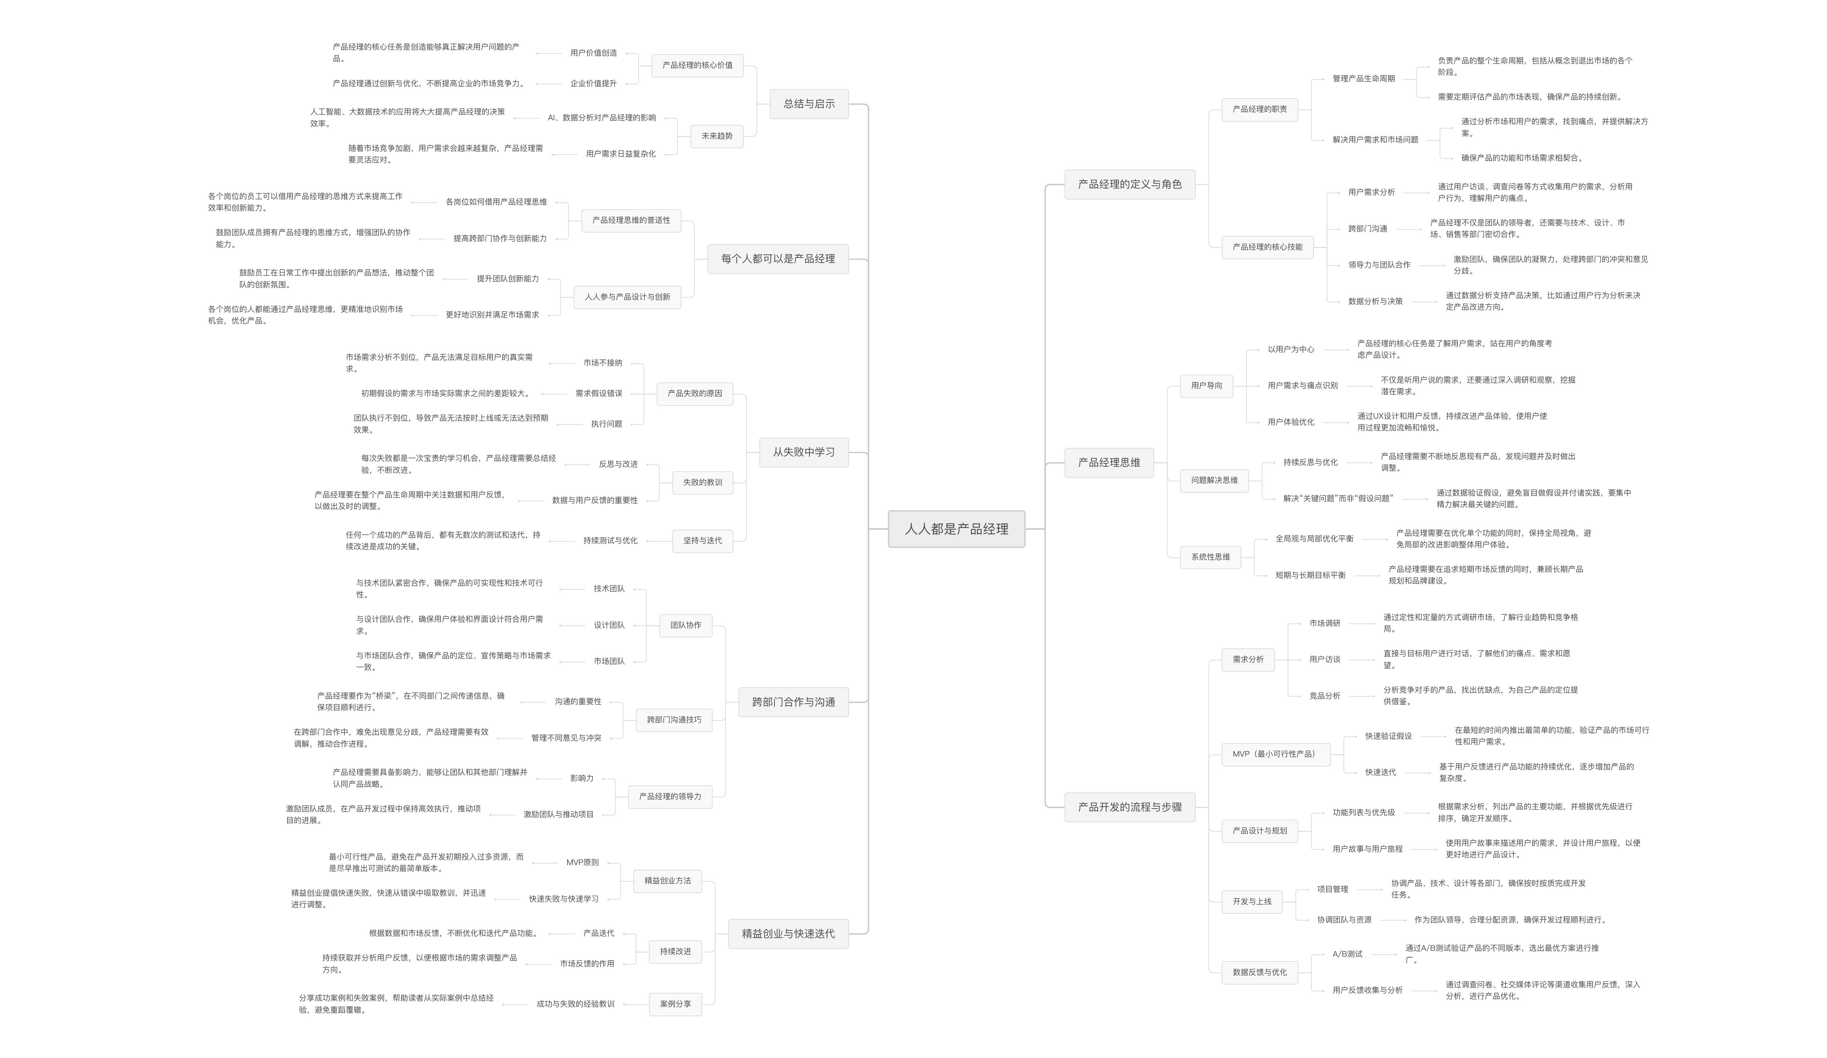
注：电子版已Q老师

2. 结合本课程内容和自身情况，思考以下问题。
你认为作为一名优秀的需求分析员必备的知识和技能有哪些？如果你想成为一名需求分析员，现阶段有哪些差距，该如何改进缩小差距？

我认为作为一名优秀的需求分析员应该必备以下的知识和技能：
- 专业知识：了解需求分析的基本概念、流程和方法，包括需求收集、分析、验证和管理等。
- 沟通能力：需求分析员需要与不同背景的人进行沟通，包括客户、开发团队、测试团队等，因此良好的沟通能力是必不可少的。
- 技术理解：虽然需求分析员不一定需要深入的技术知识，但了解基本的技术概念和术语，能够理解技术实现的限制和可能性，对于与开发团队的有效沟通至关重要。
- 问题解决能力：需求分析员需要能够识别问题、分析问题并提出解决方案。
- 文档编写能力：需求分析员需要编写清晰、准确的需求文档，包括需求规格说明书、用户故事等。
- 项目管理知识：了解项目管理的基本概念和工具，如敏捷开发、瀑布模型等，有助于更好地管理需求分析过程。
- 团队合作能力：需求分析员需要与团队成员紧密合作，共同完成项目目标。
我认为我存在以下的差距：
- 专业知识不足：可以通过阅读相关书籍、参加在线课程或实习来提升专业知识。
- 文档编写能力不足：可以通过写作练习、参加写作课程或阅读优秀文档来提升文档编写能力。
- 团队合作能力不足：可以通过参加团队活动、参与团队项目或与团队成员交流来提升团队合作能力。

3. 结合时代背景，思考以下问题。
在AI大模型时代下，软件需求分析确实涌现出了一些新方法，这些方法结合了AI大模型的强大能力和传统需求分析的最佳实践，使得需求分析过程更加高效、准确和全面。
例如：利用AI技术进行自动化需求抽取：通过NLP技术分析用户反馈、评论或对话内容，自动抽取软件需求。基于用户的历史数据和偏好，AI可以推荐可能的需求选项，帮助开发团队快速定位核心需求。这些方法可以快速识别用户的显性需求和隐性需求，提高需求收集的效率和准确性。
另外，需求文档化：AI可以辅助生成需求文档，包括业务流程图、用例图、数据流图等，以直观展示需求。同时，AI还可以帮助定义验收标准，确保需求的可验证性。
调研AI技术在需求工程中的应用场景，详述其中一项技术：
（1） 该技术的原理；
（2） 该技术在需求工程环节中的应用场景；
（3） 该技术在应用中的最新动态；
（4） 其他方面。

调研利用AI技术进行自动化需求抽取
（1）自动化需求抽取的原理主要基于自然语言处理和机器学习技术。
- 自然语言理解：这是自动化需求抽取的第一步，它涉及到对文本内容的理解。NLU包括词法分析、句法分析、语义分析等过程，目的是将文本转化为计算机可以理解和处理的形式。
- 特征提取：在理解文本的基础上，需要提取出与需求相关的特征。这些特征可以是关键词、短语、句子结构等，它们有助于机器学习模型识别出需求的关键信息。
- 机器学习模型训练：通过大量的标注数据，机器学习模型可以学习如何从文本中识别需求。常用的模型包括支持向量机、朴素贝叶斯、决策树、随机森林等。
- 模型应用：一旦模型训练完成，就可以应用于新的文本数据，自动识别和提取需求信息。
- 后处理和优化：提取出的需求信息可能需要进行后处理，如去重、合并相似需求等。此外，根据模型的性能，可能还需要不断优化模型，提高需求抽取的准确性和效率。
- 应用场景
- 需求收集与分析：从用户反馈、市场调研报告、社交媒体评论等非结构化文本中自动提取用户需求。帮助需求分析师快速理解用户期望，形成需求列表。
- 需求跟踪与管理：自动化跟踪需求的变化，从项目文档、会议记录中提取需求变更信息。协助项目经理监控需求的状态，确保项目按需进行。
- 需求验证与确认：从测试报告、用户反馈中提取需求验证结果，帮助团队确认需求是否得到满足。自动化检查需求的一致性和完整性，减少人为错误。
- 需求优先级排序：根据需求的重要性和紧急性，从相关文档中提取关键信息，辅助团队进行需求优先级排序。利用机器学习模型分析历史数据，预测未来需求的优先级。
- 需求变更管理：自动化识别需求变更请求，从变更请求文档中提取关键信息。协助团队评估变更对项目的影响，进行变更管理。
- 需求文档生成：根据提取的需求信息，自动化生成需求文档，如需求规格说明书。减少需求文档编写的重复劳动，提高文档质量。
（3）动态：
- 基于领域增强大模型的定制化信息抽取方法：
数据空间研究中心在2024年10月29日发布了一项基于领域增强大模型的定制化公安信息抽取方法。该方法主要针对公共安全领域，利用大型语言模型和LoRA微调技术，在数据稀缺的情况下高效提取关键信息。该方法通过生成模拟数据和使用人机结合的方式构建数据集，解决了公共安全领域数据敏感性和保密性导致的资源限制问题。
- 人-AI协同的需求捕获、逐级传递与动态调整：
2024年10月27日，人机与认知实验室提出了一种人-AI协同的需求捕获方法。该方法强调人类与人工智能系统的有效合作，通过AI的自然语言处理能力从社交媒体、论坛和用户反馈中提取真实用户声音，减少人为偏差，提高需求捕获的效率和准确性。这种协同模式依赖于良好的沟通与互动机制，能够显著提升需求获取的质量。
- 传统软件工程的需求分析建模：
在传统软件工程中，需求分析建模是确保软件项目高质量完成的核心环节。通过融合多种需求分析建模方法，如文档和规范、面向对象方法、敏捷方法和原型方法，可以有效提升软件开发效率和需求理解的准确性。这些方法在不同阶段和场景下的应用，有助于更好地应对需求变化和项目风险。
- AI在制造业的应用现状及发展前景：
IBM专家在2024年11月5日展望了AI在制造业的应用现状及发展前景。AI技术已在制造业的研、产、供、销、服各个环节中发挥重要作用，如视觉检测、决策优化、质量控制、工艺优化、异常预警和设备预测性维护等。传统的机器学习算法和最新的生成式AI技术在制造业中的应用，有助于提高生产效率和产品质量。
（4）其他方面：
- 跨语言需求抽取：在全球化的背景下，企业和组织需要处理多种语言的需求文档。自动化需求抽取技术可以应用于跨语言的需求分析，通过翻译和语言模型的支持，从不同语言的文本中提取关键需求信息。
- 多源数据融合：需求信息可能来自多种数据源，如用户反馈、市场报告、社交媒体等。自动化需求抽取技术可以整合这些数据源，提供统一的需求视图，帮助决策者全面理解用户需求和市场趋势。
- 需求变化管理：随着项目的进展，需求可能会发生变化。自动化需求抽取技术可以跟踪这些变化，帮助项目团队及时调整项目计划和资源分配。

4. 案例分析
背景：
在移动互联网尚未兴起的时候，很多人想找工作可能要么是托熟人介绍，要么就是往人才市场里跑，不过随着手机的普及，很多人才市场都跑到线上，做成了求职 APP。相对于传统的线下人才市场，线上求职APP的有点显而易见，对于求职者来说，一是选择面广，二是不需要专门跑去人才市场。而对于招聘方来说，一则可以扩大选材面，二可以节省公司的人力资源。所以这几年来线上求职APP是愈来愈流行了。
调研考察目前主流求职 App 的各项功能，为在校大学生量身定制一款新的“求职App”(题目可自拟)，回答以下问题。
（1） 试分析目前主流App的缺陷与不足。
（2） 新软件的用户群体有哪些？
（3） 新软件的用户需求是什么？
（4） 提出你的解决方案，新软件应该具备哪些功能？（功能需求列表）
（5） 请描述该软件的非功能需求。（非功能性需求列表）
（6） 请设计出界面原型（核心页面的水平原型：线框图并附以文字说明 ）
（7） 核心功能的垂直模型（此部分为实验内容汇报 本部分选做）
1）核心功能实现流程描述；
2）爬取流程分析；
3）解析流程分析；
4）结果文件/持久化存储；
5）本设计Demo （小视频提交 助教检查）
6）总结：本设计的亮点、不足、自身收获与设计体会等。

（1）目前主流App的缺陷与不足
- 前程无忧：前程无忧的模式较为传统，用户体验可能不如一些新兴平台。此外，它在某些功能上缺乏创新，例如没有提供快速申请功能，每次申请职位都需要选择简历和求职信，较为繁琐。
- 海投网：由于专注于校园招聘，对于非应届生来说，职位选择较少。此外，平台在技术升级和用户体验优化上存在不足。
- 智联招聘：平台在数据隐私保护和用户体验上存在问题，市场份额逐渐被新兴招聘平台侵蚀。
- BOSS直聘：随着用户基数的增加，平台上真正的企业高层鲜少露面，很多所谓的“BOSS”其实是HR、猎头或中介，用户信任度下降。
- 猎聘：对于应届生来说，可能不太推荐，因为平台上的职位更多面向有一定工作经验的求职者。
（2）新软件的用户群体主要是在校大学生和应届毕业生，提供适合他们的实习和全职职位。
（3）新软件的用户需求主要来源于在校大学生和应届毕业生的求职特点。
- 个性化职位推荐：用户希望能够根据个人兴趣、专业背景、实习经历等信息，获得个性化的职位推荐。
- 简历一键投递：用户希望能够简化简历投递流程，支持一键投递多个职位，提高求职效率。
- 面试预约和提醒：用户希望能够方便地预约面试时间，并设置智能提醒，避免错过面试。
- 企业评价和反馈：用户希望能够查看其他学生对招聘企业和职位的评价，获得真实的职位信息和反馈。
- 多渠道沟通：用户希望能够通过多种沟通方式，如即时消息、电话、视频面试等，与招聘方进行有效沟通。
- 求职进度跟踪：用户希望能够跟踪求职进度，包括已投递职位、面试邀请、反馈等。
- 社交功能：用户希望能够与其他求职者交流经验，分享求职心得。
（4）功能需求列表

功能名称 | 描述
个性化职位推荐系统 | 根据用户的兴趣、专业、技能和实习经历，智能推荐匹配的职位。
一键简历投递 | 支持用户一键投递简历至多个职位，简化投递流程。
面试预约和提醒功能 | 用户可以预约面试时间，系统会自动提醒用户面试时间。
企业评价和反馈系统 | 用户可以查看其他学生对招聘企业和职位的评价，提供真实的职位信息和反馈。
多渠道沟通功能 | 支持即时消息、电话、视频面试等多种沟通方式。
求职进度跟踪功能 | 用户可以跟踪求职进度，包括已投递职位、面试邀请、反馈等。
社交功能 | 用户可以与其他求职者交流经验，分享求职心得。

（5）非功能性需求列表

功能名称 | 描述
性能需求 | 软件应保证在用户操作时能够快速响应，避免长时间等待。能够同时处理多个用户的请求，确保在高并发情况下系统的稳定性。
安全性需求 | 用户个人信息和简历等敏感数据应进行加密存储和传输。具备防止SQL注入、跨站脚本攻击等常见网络攻击的能力。
可维护性需求 | 代码应具有良好的结构，易于理解和维护。系统应采用模块化设计，便于功能的扩展和升级。
兼容性需求 | 软件应能够在不同的操作系统（如Windows、macOS、Linux）上运行。网页端应兼容主流浏览器（如Chrome、Firefox、Safari、Edge）。
可扩展性需求 | 系统应能够方便地添加新功能，以适应未来需求的变化。数据库设计应支持大量数据的存储和扩展。
环境适应性需求 | 软件应能够在不同的网络环境下稳定运行，包括低带宽和移动网络。软件应能够在不同的硬件配置上运行，包括低配置设备。
（6）核心页面的水平原型
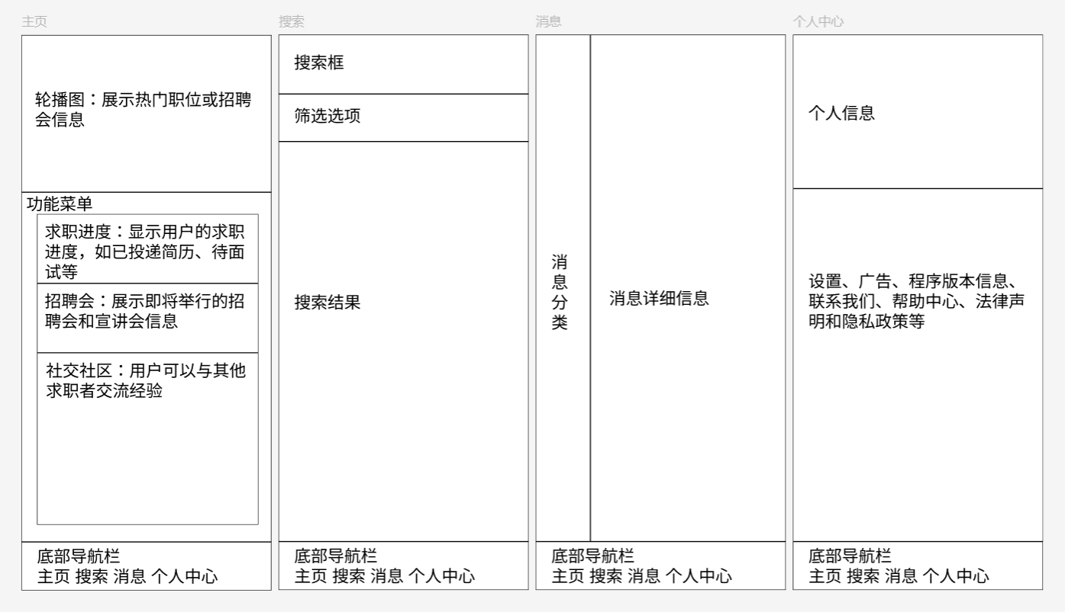
（7）核心功能的垂直模型
1）核心功能实现流程描述；
使用Python爬虫技术，根据用户选择的筛选项爬取网络上的职位信息，经过数据清洗和分析后将关键字返回给用户，供用户参考
2）爬取流程分析；
需要用到的库
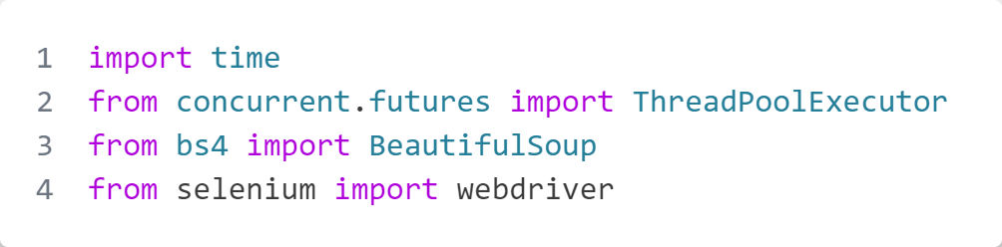
使用selenium创建一个浏览器实例
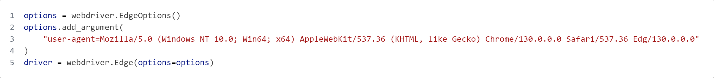
获取cookies
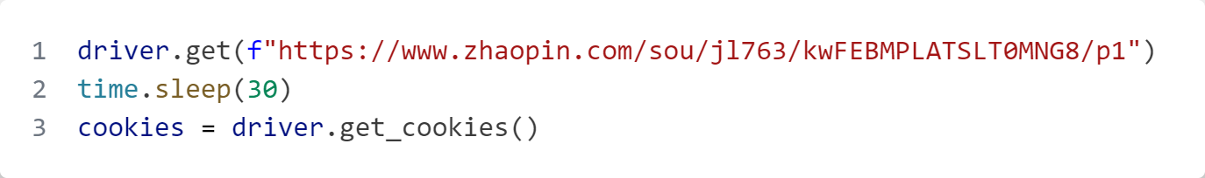
爬取一个页面时，携带记录下的cookies，保持登录状态
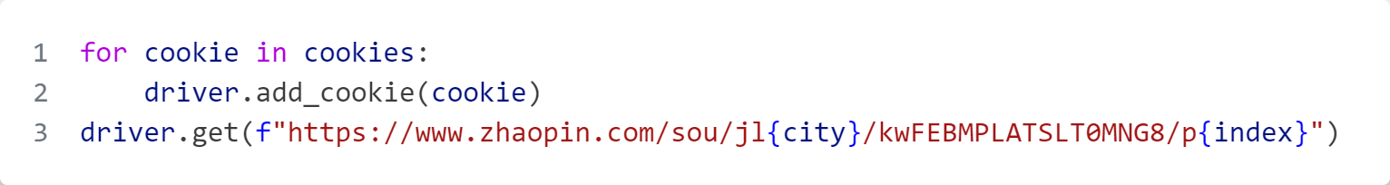
等待数秒后使用BeautifulSoup解析页面，提取我们需要的连接信息并写入文件中
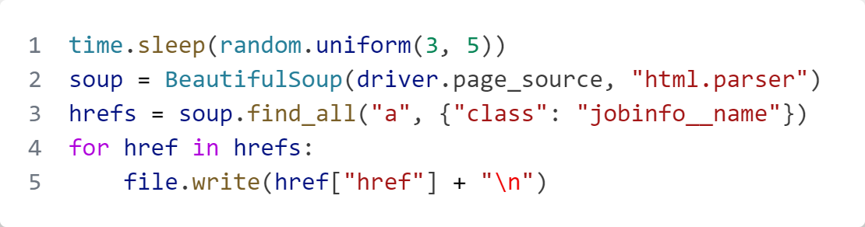
使用多线程，爬取不同城市的职位连接
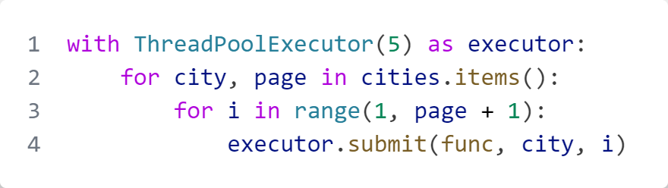
获取到职位链接后同样使用BeautifulSoup对职位的要求进行爬取
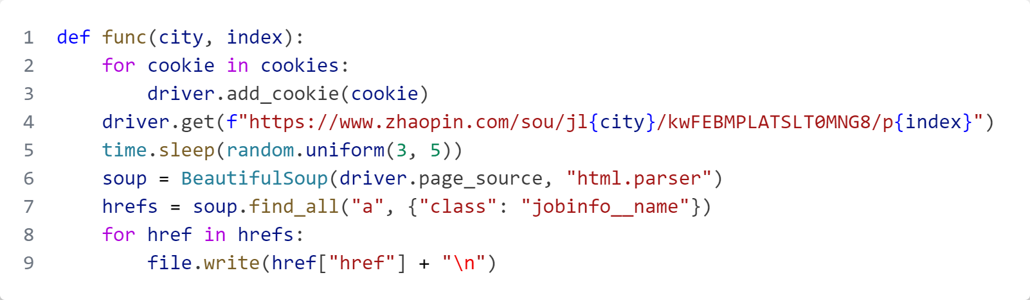
3）解析流程分析；
使用jieba分词对获取到的要求进行分词
创建停词表，对数据进行清洗
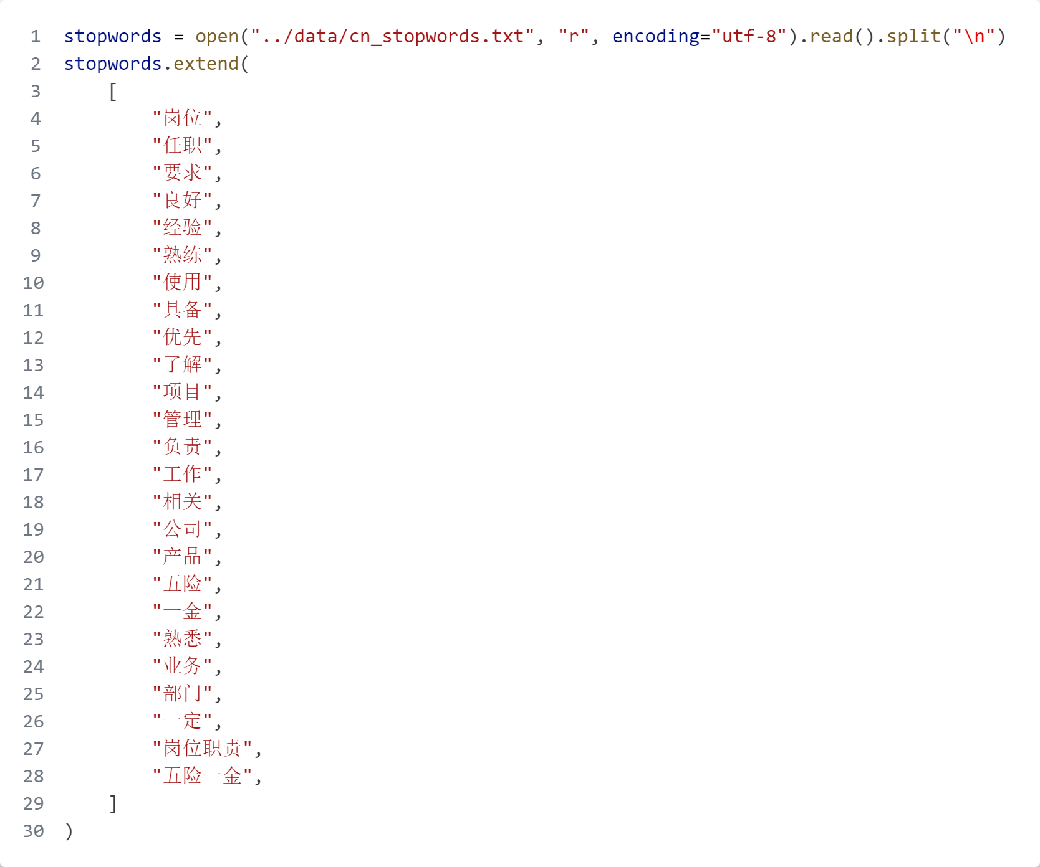
使用wordcloud创建词云图
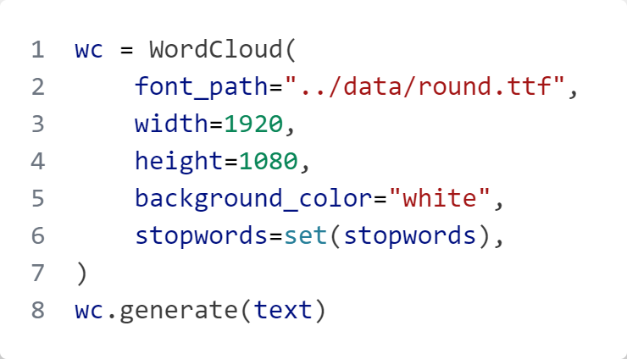
4）结果文件/持久化存储；
对Java开发、算法工程师、数据分析师三个岗位的要求进行了分析，每个岗位爬取了2000条左右的岗位要求，最后生成词云
Java开发：
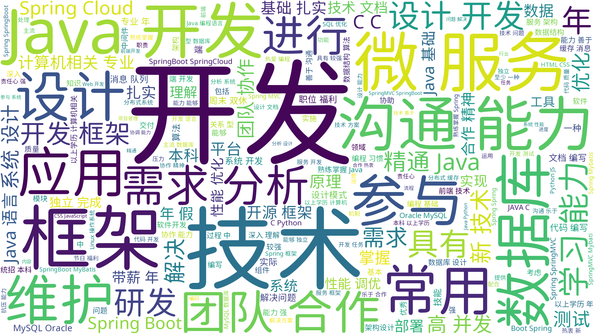
算法工程师：
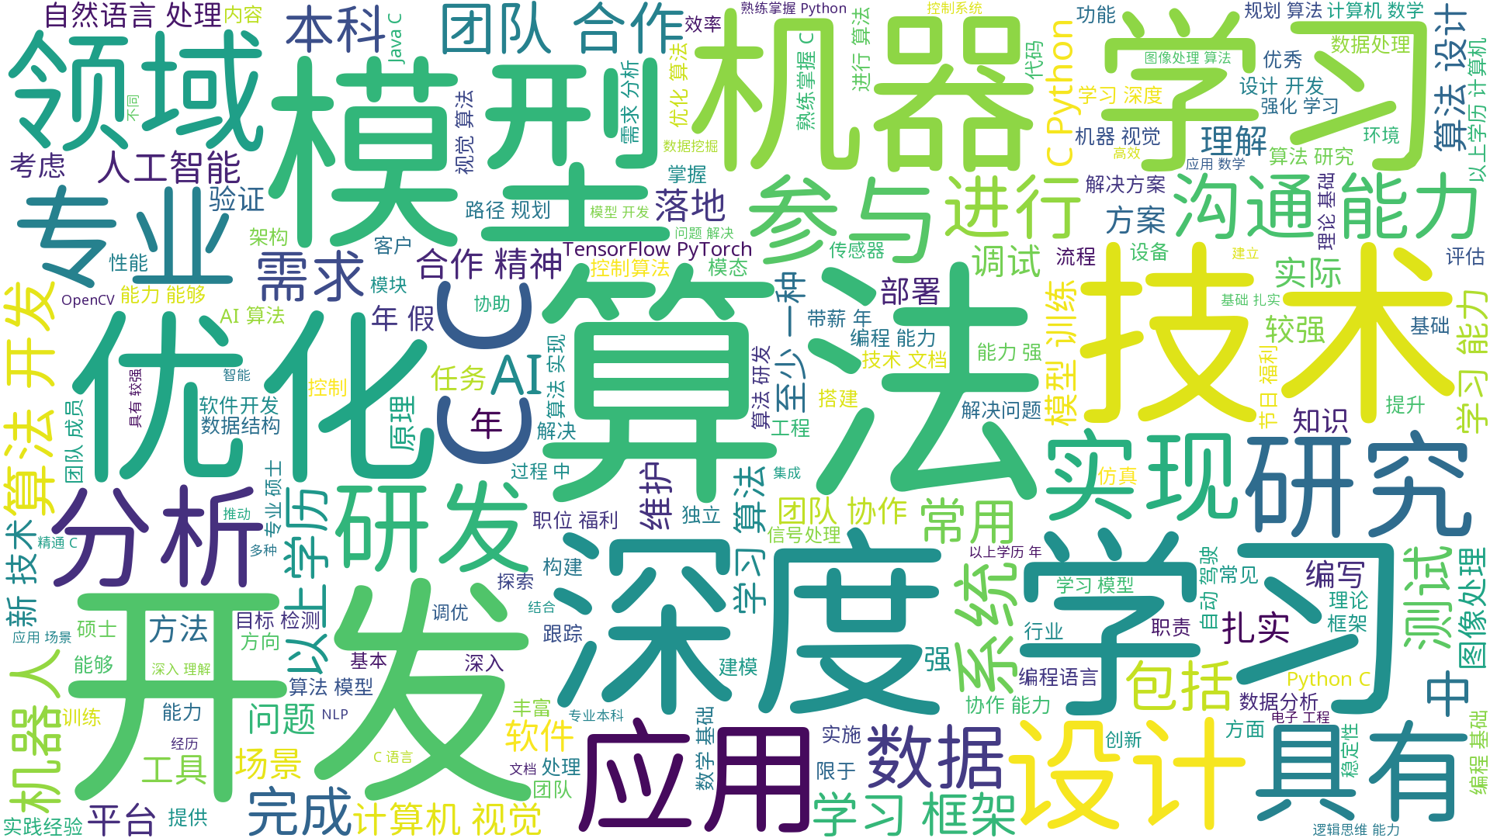
数据分析师：
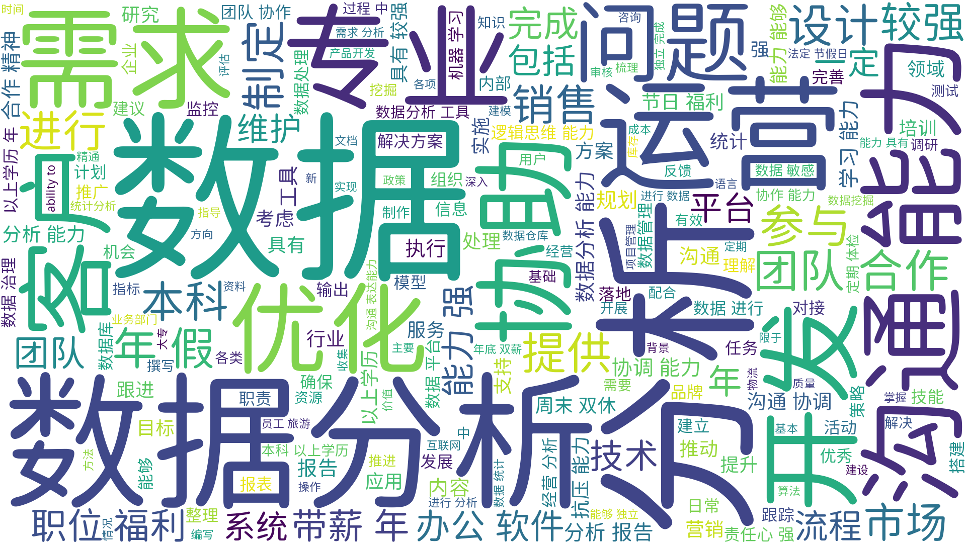
5）本设计Demo （小视频提交 助教检查）
- 总结：本设计的亮点、不足、自身收获与设计体会等。
亮点：
- 聊天功能：提供实时聊天功能，用户可以与招聘人员或其他求职者进行实时沟通。
- 消息搜索：用户可以搜索特定的消息或关键词，以便快速找到需要的信息。
- 消息分类：将消息分为系统通知、面试邀请、职位更新等类别，方便用户快速找到重要信息。
不足：
- 功能细化：部分功能可能需要进一步细化，以满足不同用户的需求。
- 界面设计：可能需要进一步优化界面设计，使其更加美观和易于使用。
自身收获：
- 用户体验设计：通过本次设计，我更加深入地理解了用户体验设计的重要性，以及如何通过设计来提升用户体验。
- 功能规划：学会了如何根据用户需求进行功能规划，以及如何将功能细化为具体的实现方案。
设计体会：
- 用户需求：在设计过程中，始终以用户需求为中心，确保设计的功能能够满足用户的需求。
- 简洁明了：在设计界面时，注重简洁明了，避免过多的复杂元素，以提高用户体验。
- 持续优化：设计是一个持续优化的过程，需要不断地收集用户反馈，进行改进和优化。

